Домашнее задание для 1 ОИИ от 26.09.20.
- Повторение.
Понятия:
- Музыкальный звук -
- Октава -
Теория:
- Сколько регистров на клавиатуре? Какие? Их местоположение?
- Сколько октав на клавиатуре?
- Где находится "Первая октава" на клавиатуре?
- Расположение ноты "до" НА КЛАВИАТУРЕ? (объяснить словами и играть)
- Расположение ноты "до" первой октавы НА НОТНОМ СТАНЕ? (под нотным станом на первой добавочной линеечке)
- С какой линеечки нотного стана пишется скрипичный ключ?
См. Прошлые дз.
- Новый материал.
Расположение ноты "ре" на клавиатуре: между двух чёрных клавиш. Запомнить и играть по всей клавиатуре.

Расположение ноты "ре" первой октавы на нотном стане: пишется под первой линеечкой нотного стана. Запомнить и прописать две строчки нотного стана.
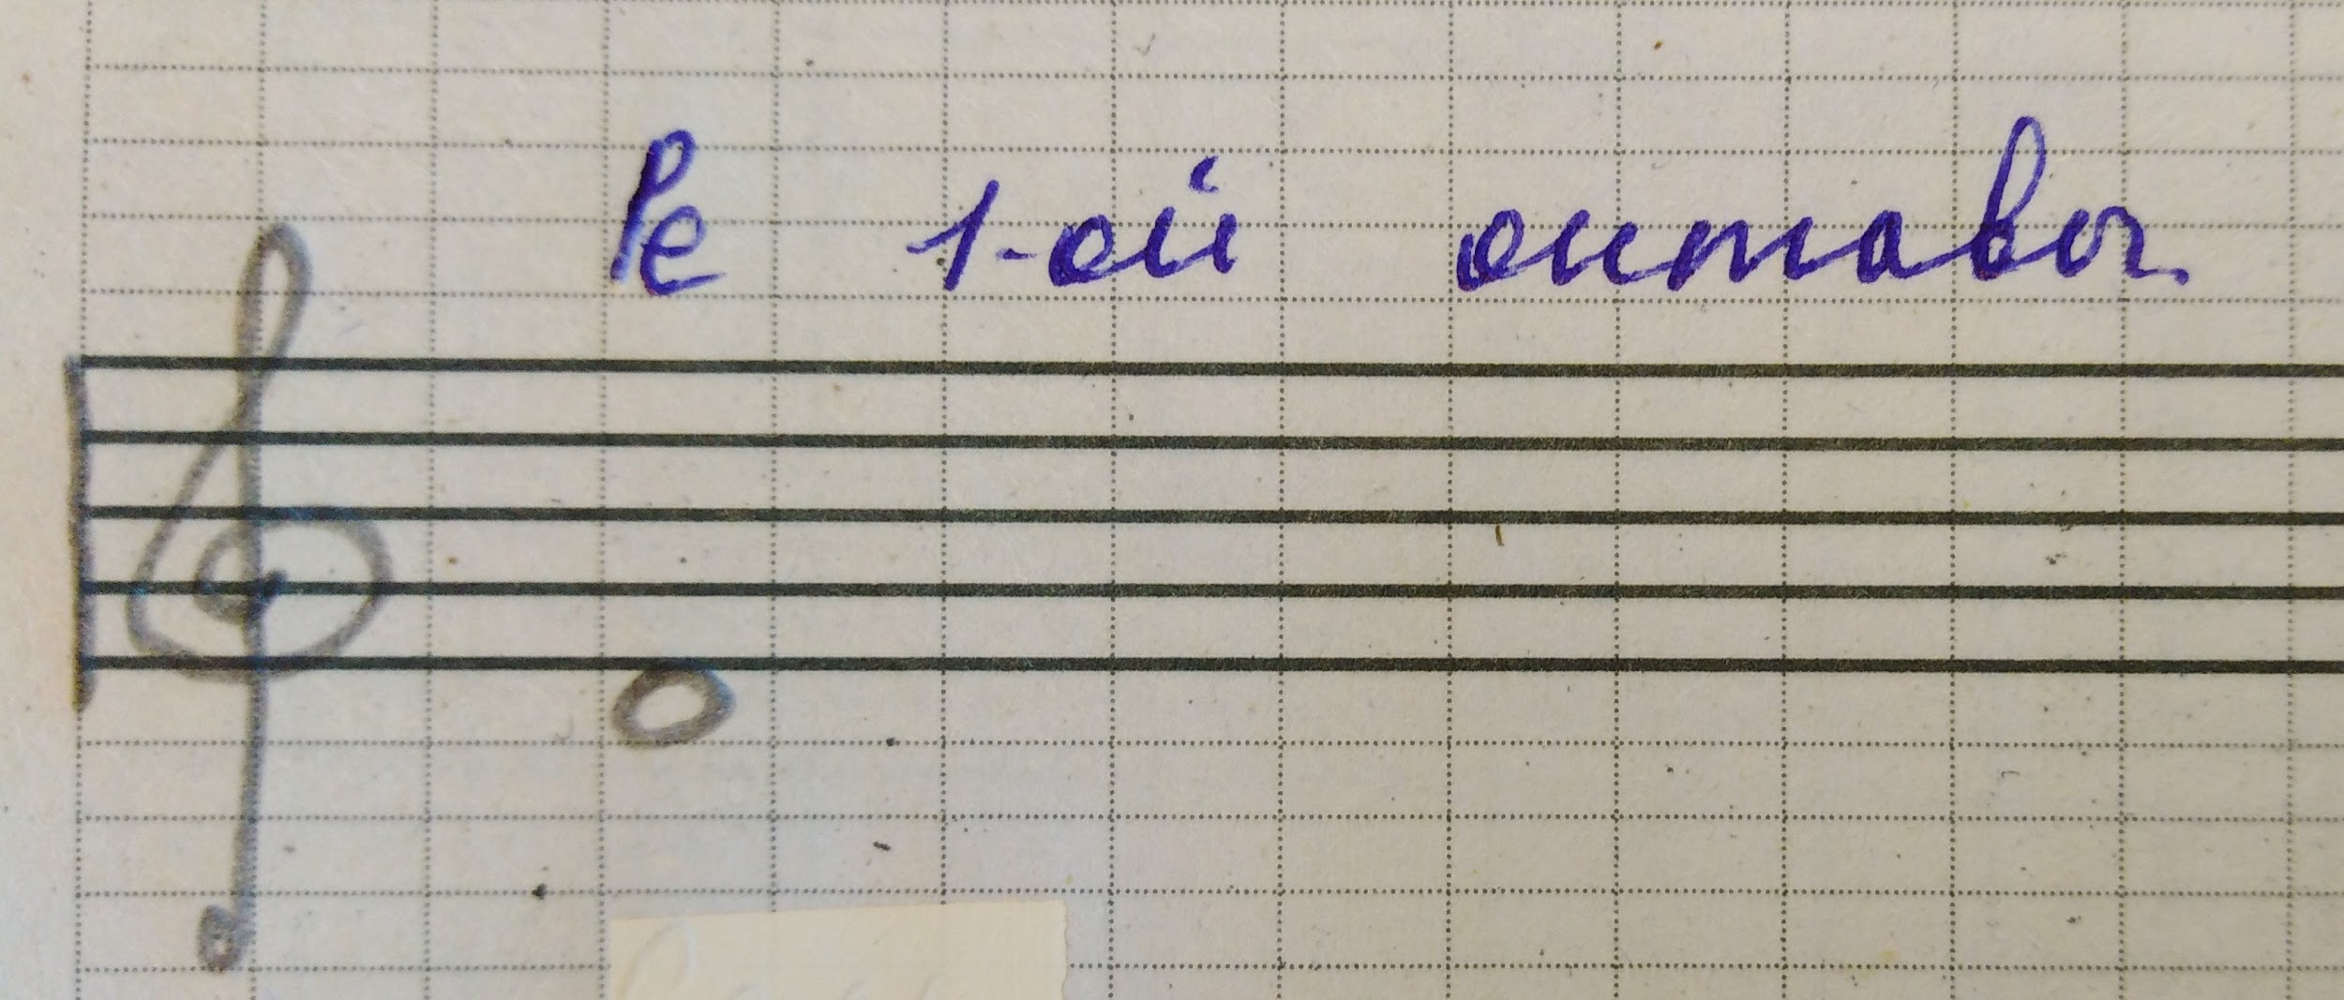
- Задание для тех, кто знает расположение нот.
Нотный диктант по первой октаве со знаками: бемоль, диез, бекар.
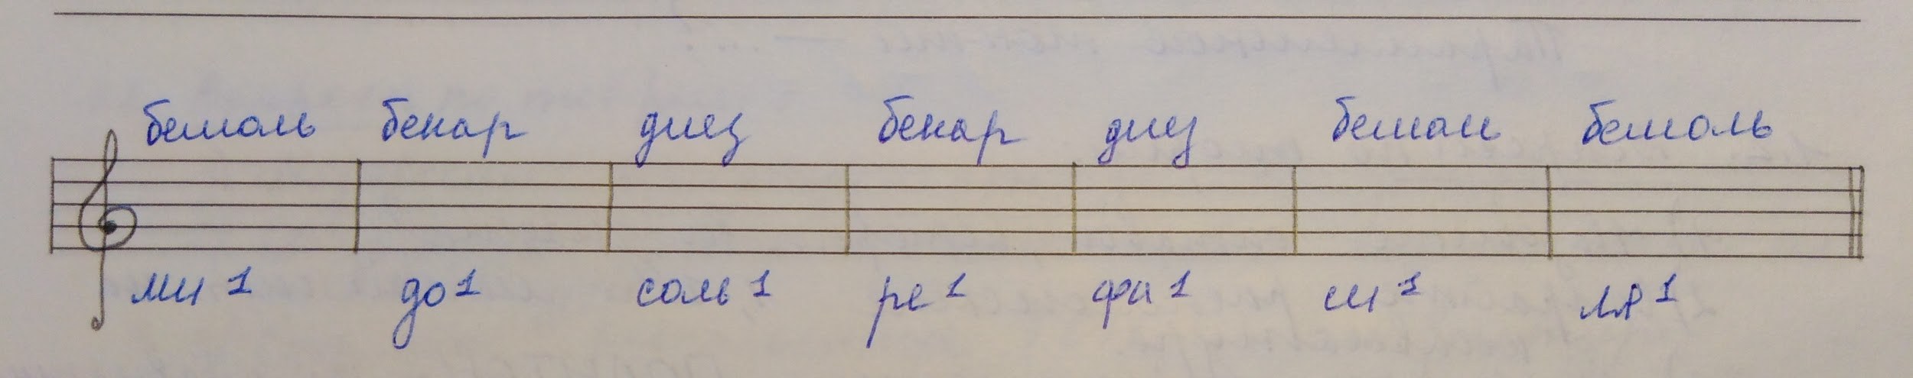
Вспомнить знаки, их написание и с какой стороны от ноты пишутся. Буду оценивать и ставить оценку.

